Nr próby | Ocena - liczba pkt. 2, 1, 0
1 | 2
2 | 2
3 | 2
4 | 2
5 | 2
6 | 1
7 | 2
8 | 2
9 | 1
10 | 2
11 | 2
12 | 2
 | Wynik surowy: | 22 pkt
 | Wynik standardowy:  (ekstrapolacja) | +0,8

Dziewczynka wykonała poszczególne zadania w zakresie Testu Imitacji Pozycji, bez problemu, trzeba było oczywiście jej dokładnie wyjaśnić i przeprowadzić instruktaż próbny na pokaz.
Dziewczynka osiągnęła wysoki wynik, bardzo zbliżony do maksymalnej liczby punktów, co świadczy o wysokich umiejętnościach w zakresie planowania ruchu na pokaz.

Nr próby | Ocena - liczba pkt. 2, 1, 0
1 | 2
2 | 2
3 | 2
4 | 2
5 | 2
6 | 2
7 | 2
8 | 2
9 | 2
10 | 2
 | Wynik surowy: | 20
 | Wynik standardowy:  (ekstrapolacja) | +0,1

Dziewczynka wykonała poszczególne zadania w zakresie Różnicowania Prawo - Lewo, bez problemu, trzeba było oczywiście jej dokładnie wyjaśnić na czym będą polegały zadania.
Dziewczynka osiągnęła maksymalny wynik punktów, co świadczy o wysokich umiejętnościach w zakresie rozróżniania stron prawej i lewej.

Oczy otwarte : | Pkd | Lkd | Wynik surowy  RAZEM | Wynik standardowy
 | 88 sek. | 100 sek. | 188,00 sek. | Pkd – 1,1/Lkd-0,7 | Ekstrapolacja
Oczy zamknięte: | Pkd | Lkd
 | 20 sek. | 20 sek. | 40,00 sek. | Pkd 0,7 / Lkd -0,1 | Ekstrapolacja

Dziewczynka w badanych próbach dotyczących oceny równowagi w pozycji stojąc jednonóż na Pkd i Lkd, przy oczach otwartych osiągnęła wysoki wynik. Próba nie sprawiała jej żadnej trudności, dziewczynka bardzo swobodnie stała, nie obserwowano wychwiań ciała, kompensacji. Potwierdza to wysoki poziom reakcji równoważnych u dziecka.
Kolejna próba wykonana przy oczach zamkniętych charakteryzowała się gorszym wynikiem, ale nie należącym do zakresu wartości, który wyraźnie świadczyłyby o dysfunkcji w zakresie zaburzeń równowagi. Wyniki z przeprowadzonej próby dostarczyły informacji o współpracy układu przedsionkowego i proprioceptywnego.
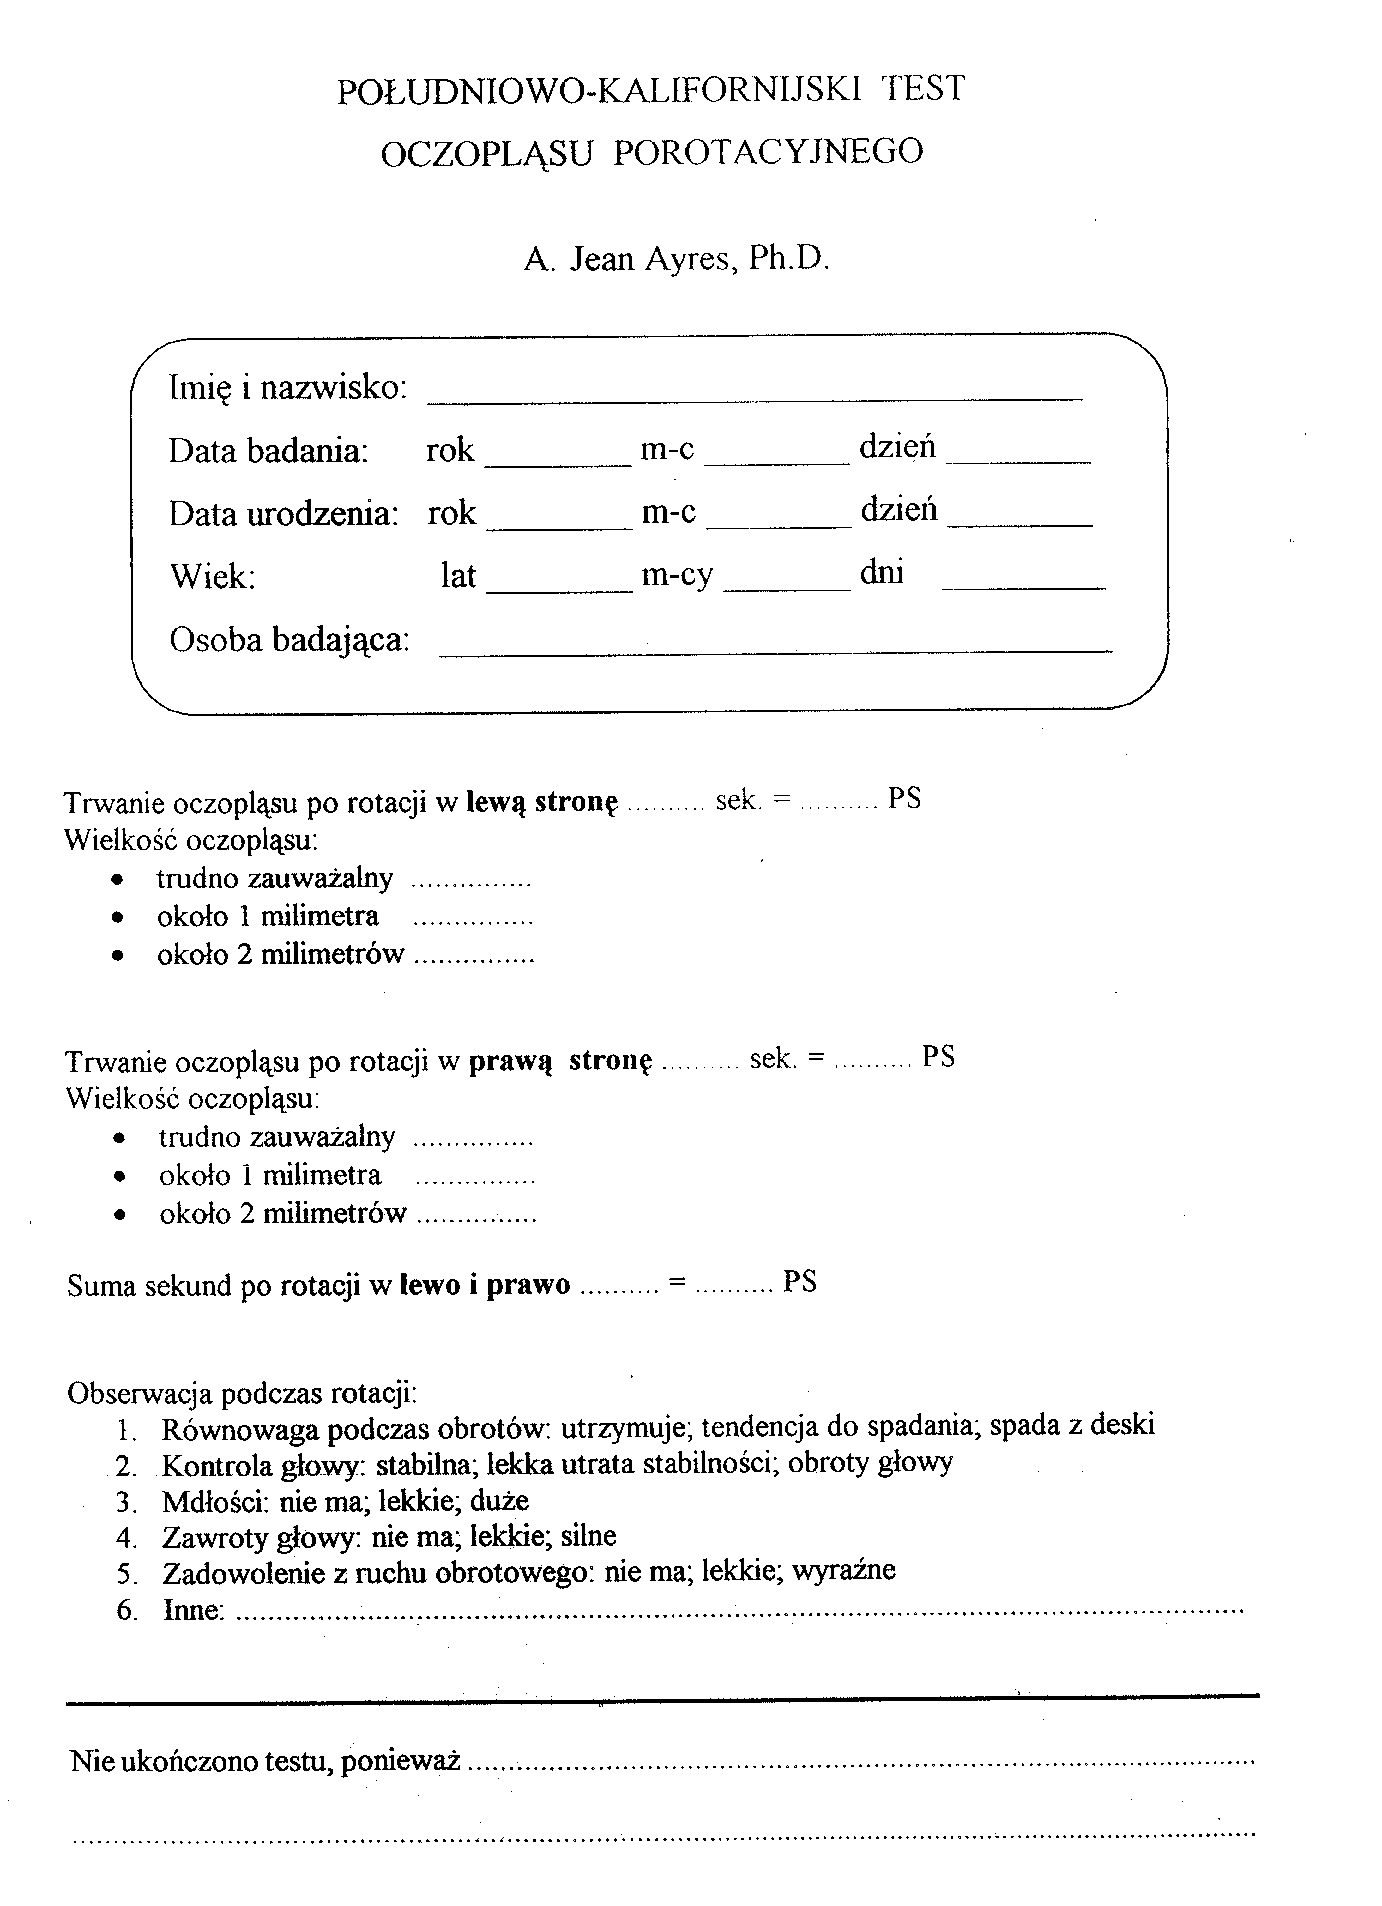
U dziewczynki nie zaobserowano oczopląsu porotacyjnego, w żadną ze stron. Brak oczopląsu porotacyjnego, może świadczyć o podwrażliwym układzie przedsionkowym, wskazywać również na rozhamowanie jąder przedsionkowych, bądź też do jądra przedsionkowego nie dociera adekwatna ilość poburzenia przedsionkowego. Może się to przekładać na słabszą równowagę u dziecka, w próbie stania jednoż, z oczami zamkniętymi, oraz słabszą stabilizacją centralną (odchylenie u badanego dziecka w stopniu średnim). Dziewczynka uwielbia kręcić się na różnego rodzaju huśtawkach, kołach rotacyjnych, bez jakichkolwiek zaburzeń przedsionkowych – preferując ten rodzaj ruchu.

